A N U N Ţ

În conformitate cu prevederile art. 27³³, art. 27³⁵ al. 1 lit. a), art. 27³⁶, art. 27³⁷, art. 27³⁸, art. 27⁴⁰, art. 27⁴², art. 27⁴⁴ şi art. 27⁴⁶ alin. 2 pct. IV și alin. 3 din Legea nr. 360/2002 privind Statutul poliţistului, Ordinul ministrului afacerilor interne nr. 140/2016 privind activitatea de management resurse umane în unităţile de poliţie ale Ministerului Afacerilor Interne, Dispoziţia directorului general al D.G.M.R.U. din M.A.I. nr II/1620/15.09.2015 privind unele proceduri şi formulare utilizate în activitatea de management resurse umane în unităţile M.A.I., toate cu modificările şi completările ulterioare, adresa I.G.P.R. - D.M.R.U nr. 230034 din 13.08.2021 privind ghidul specialităţilor asimilate, Inspectoratul de Poliţie Judeţean Olt, cu sediul în municipiul Slatina, str. Mihai Eminescu, nr. 19, organizează concurs/examen, prin recrutare din sursă internă (din rândul agenţilor de poliție), în vederea ocuparea postului vacant de şef grupă III din cadrul Servciului pentru Acțiuni Speciale, cu recrutare din sursă internă (agenţi de poliţie).
În vederea înscrierii şi participării la concurs, precum și pentru ocuparea postului de conducere vacant, candidaţii trebuie să îndeplinească cumulativ, următoarele condiţii:
- să îndeplinească cerinţele specifice din fişa postului:
- studii liceale, cu diplomă de bacalaureat/școală de agenți de poliție;
- să îndeplinească baremele specifice categoriei de solicitare fizică specială și cele specifice instrucției tragerilor speciale (a se vedea NOTA);
- să aibă grad profesional minim de agent de poliţie;
- să aibă vechime în M.A.I. de minim 2 ani
- să aibă vechimea în specialitatea studiilor necesare exercitării funcţiei: minim 2 ani;
- să deţină/să obţină autorizaţie de acces la informaţii clasificate, nivel conform prevederilor Programului de Prevenire a Scurgerii de Informaţii Clasificate deţinute de Inspectoratul de Poliție Județean Olt;
- să deţină permis de conducere pentru minim categoria B;
- să fi obţinut calificativul de cel puţin "Bine" la ultimele două evaluări anuale de serviciu
- este declarat "apt medical promovare în funcție de conducere" şi "apt pentru ocuparea unui post de conducere prevăzut cu studii preuniversitare " la evaluarea psihologică organizată în acest scop*;
*Cu ocazia înaintării documentelor solicitate pentru înscrierea la concurs, candidații vor preciza și dacă au susținut sau nu în ultimele 6 luni (calculate până la momentul validării dosarelor) o evaluare psihologică organizată pentru ocuparea unui post de conducere prevăzut cu studii preuniversitare, precum și unitatea beneficiară. În cazul susținerii unei evaluări psihologice în termenul și scopul precizat, candidatul nu mai poate susține o nouă evaluare înainte de expirarea celor 6 luni de la data evaluării
- nu se află sub efectul unei sancţiuni disciplinare sau faţă de acesta nu a fost pusă în mişcare acţiunea penală;
Fişa postului scos la concurs poate fi consultată de către candidaţi, la Serviciului Resurse Umane, cu respectarea prevederilor legale referitoare la protecţia informaţiilor clasificate.

Cererile de participare la concurs (conform modelului anexat) vor fi adresate Șefului Inspectoratului de Poliție Județean Olt și vor fi trimise, însoțite de întregul dosar de candidat, la adresa de e-mail a Serviciului Resurse Umane din cadrul Inspectoratului de Poliție Județean Olt resurseumane@ot.politiaromana.ro până la data de 14.11.2022, ora 16.00 (inclusiv în zilele nelucrătoare).
Acestea vor fi transmise exclusiv în format electronic (scanat, format PDF needitabil,dimensiune maxima 25 MB) și vor cuprinde documentele prevăzute de art. 60 alin. (1) din Anexa nr. 3 la Ordinul ministrului afacerilor interne nr. 140/2016, astfel:
- Cerere de înscriere (model anexat)
- C.V. – (Europass – model anexat)
- Copie de pe cartea de identitate și de pe documentele care atestă nivelul şi specializarea studiilor (diploma de bacalaureat și foia matricolă) impuse de cerinţele postului
- Adeverinţă medicală care conţine concluziile bilanțului medical al stării de sănătate, eliberată de medicul de unitate cu mențiunea ”apt medical promovare funcții de conducere”, potrivit Dispoziției comune nr. 963164/15.03.2022 și 327674/15.03.2022.
- Copie de pe permisul de conducere;
- Declaraţia de confirmare a cunoaşterii şi acceptării condiţiilor de recrutare (model anexat);
- Pentru personalul care provine din alte unităţi de poliţie decât I.P.J. Olt: adeverinţă*
eliberată de către structura de resurse umane din cadrul unităţii în care acesta îşi desfăşoară activitatea, eliberată ulterior postării prezentului anunț, din care să rezulte:
- gradul profesional și funcția deținută,
- vechimea în structurile M.A.I.,
- vechimea în specialitatea studiilor necesare exercitării funcţiei pentru care se organizează
examen/concurs,
- vechimea în specialitatea structurii pentru care se organizează concurs/examen,
- calificativele obţinute la ultimele două evaluări anuale de serviciu,
- faptul că față de acesta nu a fost pusă în mișcare acțiunea penală,
- faptul că nu este sub efectul vreunei sancţiuni disciplinare

* Atragem atenția asupra necesității solicitării și verificării, de către candidați, a menționării întocmai în
adeverință ale criteriilor mai sus precizate!

Reguli privind transmiterea documentelor necesare înscrierii, menționate mai sus:
- documentele care necesită a fi completate (Ex. cererea de înscriere, declarații, etc.) vor fi printate de către candidat, completate olograf, datate și semnate, iar ulterior scanate în format pdf și transmise în format electronic pe adresa de e- mail resurseumane@ot.politiaromana.ro
- fiecare document va fi scanat și salvat într-un fișier pdf separat, denumirea fișierului fiind compusă din numele candidatului și conținutul fișierului (exemplu: Popescu Ioan-act identitate, Popescu Ioan-cerere înscriere, etc.);
- toate documentele vor fi scanate în format pdf, candidații urmând a verifica înaintea transmiterii, conținutul fișierului pdf scanat, respectiv faptul că acestea sunt scanate integral (corespunde cu documentul original Ex: diploma de bacalaureat/foia matricolă este scanată față verso) și este lizil;
- toate documentele menționate mai sus vor fi transmise, în format electronic, printr-un singur e-mail (ca atașamente la e-mail), mărimea totală a tuturor documentelor transmise de către candidat (fișierele pdf atașate e-mailului) pentru înscriere la concurs nu trebuie să depășească 50 MB;
- e-mailul transmis de către candidat va avea subiect (titlu) de următoare formă: grad, nume, prenume, candidat, conținutul e-mailului și concursul la care se înscrie (Ex: Candidatul /Agent de poliție Popescu Ioan-Dosar de recrutare înscriere concurs șef grupă III S.A.S. Olt…).

Atenție! Documentele, transmise de către candidat, vor fi printate și prezentate comisiei de concurs pentru activitatea de validare/invalidare a candidaturilor. La concurs pot participa numai candidaţii care îndeplinesc condiţiile legale, criteriile specifice de recrutare, condiţiile de ocupare prevăzute în fişa postului, respectiv cei ale căror dosare de recrutare sunt complete, corect întocmite şi depuse în termenul prevăzut în anunţul de concurs. Candidații poartă întreaga răspundere pentru transmiterea dosarelor de recrutare incomplete sau incorect întocmite.

În următoarea zi lucrătoare, ulterioară depunerii cererii de înscriere însoțită de documentația aferentă, candidaților li se va transmite un e-mail de confirmare a primirii cererii de la aceeași adresa, respectiv resurseumane@ot.politiaromana.ro, precizându-se codul atribuit candidatului.
În situația în care candidatul înscris la acest concurs nu primește confirmarea în termenul prevăzut mai sus, acesta se poate adresa Serviciului Resurse Umane la nr. de tel 0249/406.500 int. 20111, iar în cazul în care situația nu s-a soluționat, are posibilitatea de a se prezenta fizic la Serviciul Resurse Umane din municipiul Slatina, str. Mihai Eminescu nr. 19, judeţul Olt, în vederea clarificării.

Atenție! Este interzisă înscrierea prin fax, prin poștă, inclusiv poștă militară sau prin
orice alte mijloace decât prin e-mail la adresa specificată, documentele transmise printr-una din aceste modalităţi nefiind luate în considerare.
După depunerea dosarelor de recrutare, comisia de concurs va analiza candidaturile,
urmând a se pronunţa cu privire la validarea/invalidarea acestora, lista candidaţilor ale căror dosare au fost acceptate, precum şi lista candidaţilor a căror candidatură a fost invalidată.

NOTĂ
Îndeplinirea condiției referitoare la aptitudinile și abilitățile privind tragerea cu armamentul din dotarea unității se face conform Dispoziției I.G.P.R. nr. 40 din 27.03.2020, pentru aprobarea instrucțiunilor de tragere ale Poliției Române, astfel:
ȘEDINȚA DE TRAGERE NR. 120 – prevăzută în anexa nr. 2 a Instrucțiunilor de tragere ale Poliției Române.
Arma: Pistol GLOCK 17 din dotarea SAS, pus la dispoziție de către Comisia de concurs.
Distanța: între 15 și 5 m.
Cartușe alocate: 15, dispuse în 5 încărcătoare cu câte 3 cartușe fiecare.
Număr de repetări: 1.
Poziția de start: pistolul va fi încărcat cu cartuș în camera cartușului, în toc.
Poziția de tragere: în picioare și în genunchi. Distanța dintre boxele de tragere: 5 metri. Ținta: tip IDPA
Timp: 130 secunde în ținută civilă sau 150 secunde în ținută completă de intervenție;
Priza: cu ambele mâini și cu o singură mână.
Ținuta: civilă sau completă de intervenție.
Evaluarea rezultatelor: corespunzător - conform Graficului privind evaluarea rezultatelor
prevăzut în Anexa nr. 3 la prezentele instrucțiuni, în timpul alocat
Descrierea ședinței/modul de executare: tragerea începe la semnalul sonor al timerului
(semnal unic) și va continua până la terminarea ședinței.
Trăgătorul se află pe aliniamentul de 15 m
- din boxa de tragere nr.1, trăgătorul scoate arma din toc și execută 1 foc asupra țintei, din
poziția de tragere în picioare, se deplasează în cel mai scurt timp până la boxa de tragere
nr.2 de pe același aliniament de unde execută 1 foc asupra țintei din poziția de tragere în picioare, se deplasează în cel mai scurt timp până la boxa de tragere nr. 3 de pe același aliniament de unde execută 1 foc asupra țintei din poziția de tragere în picioare.
În boxa de tragere nr. 3 corespunzătoare aliniamentului de 15 de metri, trăgătorul execută un schimb de încărcător de urgență și se deplasează în cel mai scurt timp până la boxa de tragere nr.1 de la aliniamentul de 12 metri.
- Deplasarea între aliniamentele de tragere se va face în cel mai scurt timp, iar arma va fi
îndreptată în permanență spre țintă, indiferent de direcția de deplasare a trăgătorului. Boxele de tragere vor fi configurate sub forma unor chenare plasate la nivelul solului.
Trăgătorul se află pe aliniamentul de 12 m;
- din boxa de tragere nr. 1 execută 1 foc asupra țintei, din poziția de tragere „un genunchi
jos ”, se deplasează la boxa de tragere nr. 2 de pe același aliniament de unde execută 1 foc folosind aceeași poziție de tragere, se deplasează la boxa de tragere nr.3 de pe același aliniament de unde execută 1 foc folosind aceeași poziție de tragere.
În boxa de tragere nr. 3 corespunzătoare aliniamentului de 12 de metri, trăgătorul execută un schimb de încărcător de urgență și se deplasează în cel mai scurt timp până la boxa de tragere nr. 1 de la aliniamentul de 10 metri.
- Deplasarea între aliniamentele de tragere se va face în cel mai scurt timp, iar arma va fi
îndreptată în permanență spre țintă, indiferent de direcția de deplasare a trăgătorului. Boxele de tragere vor fi configurate sub forma unor chenare plasate la nivelul solului.
Trăgătorul se află pe aliniamentul de 10 m;
- din boxa de tragere nr.1 trăgătorul execută 1 foc asupra țintei, din poziția de tragere
„ambii genunchi jos”, se deplasează la boxa de tragere nr. 2 de pe același aliniament de unde execută 1 foc folosind aceeași poziție de tragere, se deplasează la boxa de tragere nr. 3 de pe același aliniament de unde execută 1 foc folosind aceeași poziție de tragere.
În boxa de tragere nr. 3 corespunzătoare aliniamentului de 10 de metri, trăgătorul execută un schimb de încărcător de urgență și se deplasează în cel mai scurt timp până la boxa de tragere nr.1 de la aliniamentul de 7 metri.
- Deplasarea între aliniamentele de tragere se va face în cel mai scurt timp, iar arma va fi
îndreptată în permanență spre țintă, indiferent de direcția de deplasare a trăgătorului. Boxele de tragere vor fi configurate sub forma unor chenare plasate la nivelul solului.
Trăgătorul se află pe aliniamentul de 7 m;
- din boxa de tragere nr.1 trăgătorul execută 1 foc asupra țintei, din poziția de tragere în
picioare, folosind numai mâna puternică, se deplasează la boxa de tragere nr. 2 de pe același aliniament de unde execută 1 foc, din aceeași poziție de tragere, folosind numai mâna puternică, se deplasează la boxa de tragere nr. 3 de pe același aliniament, de unde execută 1 foc din aceeași poziție de tragere, folosind numai mâna puternică.
În boxa de tragere nr. 3 corespunzătoare aliniamentului de 7 de metri, trăgătorul execută un schimb de încărcător de urgență și se deplasează în cel mai scurt timp până la boxa de tragere nr. 1 de la aliniamentul de 5 metri.
- Deplasarea între aliniamentele de tragere se va face în cel mai scurt timp, iar arma va fi
îndreptată în permanență spre țintă, indiferent de direcția de deplasare a trăgătorului. Boxele de tragere vor fi configurate sub forma unor chenare plasate la nivelul solului.
Trăgătorul se află pe aliniamentul de 5 m;
- din boxa de tragere nr.1 trăgătorul execută 1 foc asupra țintei din poziția de tragere în
picioare, folosind numai mâna slabă, se deplasează la boxa de tragere nr. 2 de unde execută 1 foc, din aceeași poziție de tragere, folosind numai mâna slabă, se deplasează la boxa de tragere nr. 3 de unde execută 1 foc din aceeași poziție de tragere, folosind numai mâna slabă.

Îndeplinirea condiției referitoare la performanţa fizică se face potrivit normelor şi baremelor specifice categoriei de solicitare fizică specială, prevăzute de O.M.A.I. nr. 154/2004 privind activităţile de educaţie fizică şi sport în M.A.I.
La evaluarea performanţei fizice se aplică probele care sunt relevante pentru măsurarea performanţelor fizice necesare îndeplinirii atribuţiilor posturilor, respectiv:
- rezistență - 1000 m bărbați / 800 m femei;
- viteză - 50 m;
- flotări;
- genuflexiuni;
- abdomene;
- autoapărare;
Baremele la probe se stabilesc pe grupe de vârstă atât pentru bărbaţi, cât şi pentru femei, conform prevederilor legale în materie, precizate în Anexele nr. 4A și 4B din O.M.A.I. nr. 154/2004 (regăsite în Anexa 3 a prezentului anunț), după cum urmează:
- grupa I - până la 30 de ani, inclusiv;
- grupa a II-a - de la 31 de ani până la 35 de ani, inclusiv;
- grupa a III-a - de la 36 de ani până la 40 de ani, inclusiv;
- grupa a IV-a - de la 41 de ani până la 45 de ani, inclusiv;
- grupa a V-a - de la 46 de ani până la 50 de ani, inclusiv;
- grupa a VI-a - peste 51 de ani.

Condiția referitoare la performanţa fizică se consideră îndeplinită de către candidatul care obține baremul stabilit pentru fiecare probă, corespunzător notei 5 şi la final, minimum nota 6, reprezentând media aritmetică a notelor acordate la probele fizice.
Îndeplinirea/neîndeplinirea condițiilor vor fi analizate de comisia de concurs, iar candidaturile vor fi validate/ invalidate în baza rezultatelor obținute de către candidați, având în vedere baremele specifice în vigoare.

Probele la educație fizică și tragere cu armamentul din dotare vor fi înregistrate audio-video. Acestea sunt eliminatorii în sensul că nepromovarea lor atrage invalidarea candidaturilor pentru participarea la interviul structurat pe subiecte profesionale întrucât nu sunt îndeplinite baremele specifice categoriei de solicitare fizică specială și cele specifice instrucției tragerilor special.
Verificarea îndeplinirii baremelor specifice categoriei de solicitare fizică specială şi cele specifice instrucţiei tragerilor speciale se realizează premergător desfășurării probei de concurs, constând în interviu structurat pe subiecte profesionale, data, ora şi locul desfășurării probelor, urmând să fie comunicate prin postare pe pagina de internet a Inspectoratului de Poliție Județean Olt, respectiv ot.politiaromana.ro și pe pagina de Intrapol.

La concurs pot participa numai candidaţii care îndeplinesc condiţiile legale, criteriile
specifice de recrutare, condiţiile de ocupare prevăzute în fişa postului, cei ale căror dosare de recrutare sunt complete, corect întocmite şi depuse în termenul prevăzut în anunţul de concurs.
Lista candidaţilor care nu îndeplinesc condiţiile de participare la concurs, cu precizarea acestora, se afişează de către secretarul comisiei de concurs şi se postează pe pagina de internet a Inspectoratului de Poliţie Judeţean Olt, www.ot.politiaromana.ro, precum şi la avizierul unităţii, cu cel puţin 3 zile lucrătoare înainte de desfăşurarea probei de concurs.
Candidatul declarat „admis”, în termen de 5 (cinci) zile lucrătoare, va prezenta documentele din dosarul de recrutare, în original, în vederea certificării pentru conformitate și semnării de către persoana desemnată și de către candidat. Originalul documentelor se restituie candidatului, după certificarea copiilor.
Documentele menționate pot fi depuse și în copie legalizată, situație în care activitățile de certificare nu se mai realizează.
În situația în care candidatul declarat „admis” nu prezintă toate documentele solicitate și/sau nu prezintă documentele în original în vederea certificării pentru conformitate a copiilor și/sau în situația în care se constată că documentele prezentate nu sunt autentice, oferta de ocupare a postului se face candidatului clasat pe următorul loc, în ordinea descrescătoare a notelor obținute. Dacă nu există un alt candidat care să fi obținut nota necesară pentru a fi declarat „admis” la concurs, se poate organiza un nou concurs, potrivit actelor normative incidente.
Întrucât examinarea psihologică este de competența Centrului de Psihosociologie al M.A.I., data, ora, locul și celelalte detalii vor fi comunicate prin postare pe pagina de Internet a Inspectoratului de Poliție Județean Olt, www.ot.politiaromana.ro, secțiunea Carieră – Posturi scoase la concurs sau pe pagina de Intrapol a unității.
Candidații nu vor fi anunțați personal cu privire la data, ora și locul unde se va organiza evaluarea psihologică, fiind obligați să se informeze prin verificarea permanentă a paginii de Internet a Inspectoratului de Poliție Județean Olt, www.ot.politiaromana.ro, secțiunea Carieră – Posturi scoase la concurs. (https://ot.politiaromana.ro/ro/cariera/posturi-scoase-la-concurs) sau pe pagina de Intrapol a unității.

Concursul/examenul se va desfăşura la sediul I.P.J. Olt din mun. Slatina, str. Mihai Eminescu nr. 19, în data de 15.12.2022, începând cu ora 13.00 şi va consta în susţinerea unei probe unice, respectiv INTERVIU structurat pe subiecte profesionale, ce va fi înregistrat audio-video și se va desfășura după următorul grafic:
- instructajul candidaților: ora 13⁰⁰;
- desfășurarea interviului pe subiecte profesionale: ora 13¹⁵;
- afișarea grilei de apreciere: la finalizarea interviului desfășurat cu ultimul candidat;
- afișarea rezultatelor: după ora 16⁰⁰ (în raport de numărul candidaților);

În funcție de planificarea privind evaluarea psihologică, pentru a ne încadra în termenele prevăzute de legislația în domeniu, datele menționate în Anexa 2 a anunțului pot fi modificate, aspect care va fi adus la cunoștință prin postare pe pagina de Internet a Inspectoratului de Poliție Județean Olt, www.ot.politiaromana.ro, secțiunea Carieră – Posturi scoase la concurs. (https://ot.politiaromana.ro/ro/cariera/posturi-scoase-la-concurs) sau pe pagina de Intrapol a unității.

Perioada limită de depunere a eventualelor contestații - în termen de 24 de ore de la afișarea rezultatelor.
Soluționarea contestațiilor și afișarea rezultatelor la această activitate se va realiza în termen de 2 zile lucrătoare de la expirarea termenului de depunere.
Afișarea tabelului cu rezultatele finale se va realiza în funcție de existența/inexistența unor eventuale contestații.
Aprecierea rezultatului final al interviului pe subiecte profesionale se face cu note de la 1 la 10. Este declarat „admis” candidatul care are nota cea mai mare şi este notat cu cel puţin 7.00.
În situaţia în care mai mulţi candidaţi au aceeaşi notă, este declarat „admis” la concurs candidatul care are cea mai mare vechime în specialitatea postului scos la concurs.
Dacă mai mulţi candidaţi au aceeaşi vechime în specialitatea postului scos la concurs, este declarat „admis” candidatul care are cea mai mare vechime în studiile necesare postului scos la concurs.
Eventualele contestaţii cu privire la rezultatul de la proba interviu se depun în termen de 24 de ore de la afişare, la Serviciului Resurse Umane din Inspectoratul de Poliţie Judeţean Olt.
Candidaţii pot contesta doar rezultatele de la propriul interviu.
Comisia de soluţionare a contestaţiilor are obligaţia de a soluţiona contestaţiile în termen de 2 zile lucrătoare.
Nota acordată după soluţionarea contestaţiei este definitivă.
Rezultatele la contestaţii se aduc la cunoştinţă prin afişare la sediul unității / postare pe pagina de intrapol și pagina de internet a I.P.J. Olt.
Modificările care privesc organizarea și desfășurarea concursului, intervenite din motive obiective, se vor afișa în timp util pe pagina de internet a Inspectoratului de Poliție Județean Olt, www.ot.politiaromana.ro, secțiunea Carieră – Posturi scoase la concurs și pe pagina de intrapol a unității.
Candidații sunt rugați să citească cu atenție anunțul și să respecte organizarea stabilită cu privire la toate etapele concursului.
Tematica și bibliografia constituie anexa 1 la prezentul anunţ.

Anexele 1-6 fac parte integrantă din prezentul anunţ, iar graficul de desfăşurare a concursului este prezentat în Anexa 2.
Relaţii suplimentare se pot obţine la Serviciul Resurse Umane din Inspectoratul de Poliţie Judeţean Olt, telefon 0249/406500, interior 20111.

Anexa 1 la anunțul de concurs nr. .........../................2022

TEMATICA ȘI BIBLIOGRAFIA
recomandate candidaţilor înscrişi la concursul organizat pentru ocuparea funcţiei de şef grupă – GRUPA III la Serviciul pentru Acţiuni Speciale din cadrul IPJ Olt

1.ACTIVITĂŢI DE MANAGEMENT ŞI RESURSE UMANE.PREGĂTIRE PROFESIONALĂ
TEMATICĂ:
- Activitățile de analiză a postului și de întocmire a fișei postului. Formarea profesională a polițiștilor. Evaluarea de serviciu a polițiștilor.
- Etica şi deontologia poliţienească;
- Statutul poliţistului. Drepturi, îndatoriri, obligaţii, interdicţii şi restricţii ale poliţistului.
- Organizarea, funcţionarea şi atribuţiile Poliţiei Române. Atribuţiile Poliţiei Române.
- Conducerea subordonaţilor;
- Managementul muncii în echipă;
- Managementul gestionării conflictelor.
BIBLIOGRAFIE:
- Legea nr. 360/2002 actualizată privind Statutul poliţistului, cu modificările şi completările ulterioare;
- Legea nr. 218/23.04.2002 privind organizarea şi funcţionarea Poliţiei Române, cu modificările şi completările ulterioare;
- Ordinul M.A.I. nr. 140/2016 privind activitatea de management resurse umane în unităţile de poliție ale M.A.I. cu modificările şi completările ulterioare;
- H.G. nr. 991 din 25.08.2005 - Cod de etică şi deontologie al poliţistului;
- Costică Voicu, Ştefan Prună - Managementul organizaţional al Poliţiei - Fundamente teoretice. Editura MEDIAUNO 2007;
2.CONTROLUL INTERN ÎN M.A.I. ŞI CERCETARE PENALĂ
TEMATICĂ:
- Drepturile şi libertăţile fundamentale ale cetăţenilor
- Infracţiunea. Dispoziţii generale. Cauze justificative şi cauze de neimputabilitate
- Infracţiuni de corupţie şi de serviciu; Infracţiuni contra autorităţii, Infracţiuni contra ordinii şi liniştii publice
- Competența judecătorului de drepturi și libertăți și a judecătorului de camera preliminară. Organele de urmărire penală și competența acestora. Percheziția și ridicarea de obiecte și înscrisuri.
- Cercetarea administrativă a pagubelor produse de personalul Poliţiei Române.
- Cercetarea penală a personalului M.A.I.
BIBLIOGRAFIE:

- Constituţia României
- Codul penal – cu modificările şi completările ulterioare;
- O.M.A.I. nr. 216/10.09.2009 privind cercetarea penală a personalului din structurile M.A.I.;
3.COOPERAREA POLIŢIENEASCĂ INTERNAŢIONALĂ
TEMATICĂ:
- Cooperarea transfrontalieră în vederea combaterii terorismului, criminalității transfrontaliere și migrației ilegale. Măsuri pentru prevenirea infracțiunilor de terorism. Alte forme de cooperare;
- Cooperarea dintre unităţile speciale de intervenţie ale statelor membre ale Uniunii Europene în situaţii de criză.
BIBLIOGRAFIE:
- Legea nr. 146 din 10 iulie 2008 pentru aderarea României la Tratatul de la Prum din 27 mai 2005.
- Decizia 2008/617/JAI a Consiliului din 23 iunie 2008.
4. SECURITATE NAŢIONALĂ, ORDINE PUBLICĂ ŞI SPECIALITATE INTERVENŢIE
TEMATICĂ:
- Asigurarea ordinii publice. Criteriile pe baza cărora se stabileşte gradul de risc al
manifestaţiei/adunării publice.
- Regimul stării de asediu şi a stării de urgenţă.
- Organizarea şi funcţionarea Sistemului Naţional Unic Apeluri Urgenţă.
- Organizarea, conducerea, coordonarea, executarea şi evaluarea activităţilor de menţinere a ordinii şi siguranţei publice în sistem integrat. Intervenţia la evenimente.
- Organizarea activității Serviciilor pentru Acțiuni Speciale din cadrul Poliției Române. Dispoziții generale. Organizarea activităţii şi executarea acţiunilor. Pregătirea şi evaluarea activităţii personalului.
- Regulamentul general pentru trageri al M.A.I..Reguli privind organizarea, pregătirea și executarea ședințelor de tragere. Reguli și măsuri de siguranță privind ordinea în poligon pe timpul executării ședințelor de tragere și de aruncare a grenadelor de mână. Personalul de serviciu în poligon și îndatoririle acestuia.
- Succesiunea activităților în poligon pentru executarea tragerii și controlul armamentului.
- Instrucțiunile de tragere ale Poliției Române. Pregătirea practică. Ședințele de tragere.
- Noțiunea, scopul și felurile somațiilor folosite de către polițiști.
- Colaborarea dintre structurile de intervenție și acțiuni speciale și structurile operative ale Poliției Române.
- Protecția polițiștilor, magistraților și a familiilor acestora, precum și a conducătorilor autorităților străine cu atribuții în domeniul afacerilor interne sau justiției, aflați în România, în vizite oficiale sau în misiune
- Constituirea echipei de negociere și desfășurarea activităților specifice acesteia în situații ce implică amenințarea cu sinuciderea, violența domestică (intrafamilială), baricadare/ izolare în scopul săvârșirii de infracțiuni, lipsire de libertate în mod ilegal și răpiri de persoane.
- Asigurarea protecției personalului M.A.I.
- Asigurarea protecției judecătorilor și procurorilor.
- Marcarea zonelor de intervenție.
- Modul de acțiune în cazul situațiilor de criză ce implică lipsirea de libertate în mod ilegal a unor persoane.
- Modul de acțiune a structurilor Poliției Române, pentru gestionarea situațiilor de criză generate de amenințări privind atacuri în zone publice sau private.
- Modul de acțiune a personalului Poliției Române în situația creșterii capacității operaționale.
- Caracteristici tehnico tactice ale pistolului marca Glock 17.
- Modul de acțiune al structurilor M.A.I. în cazul luării de ostatici sau al răpirilor.
- Executarea misiunilor de către structurile de intervenție din cadrul M.A.I.
- Conducerea și coordonarea în sistem integrat a acțiunilor structurilor MAI pentru salvarea vieții persoanelor aflate în pericol în situația intervenției la amenințări sau tentative de suicid.
- Utilizarea mijloacelor individuale de intervenție din dotarea polițiștilor.
- Strategia M.A.I. de realizare a ordinii și siguranței publice pentru creșterea siguranței cetățeanului și prevenirea criminalității stradale; Riscuri și amenințări la adresa ordinii și siguranței publice; Scopul, direcțiile de acțiune și principiile Strategiei de realizare a ordinii și siguranței publice; Structura, atribuțiile și pregătirea forțelor de ordine publică.
- Abordarea persoanelor, controlul persoanelor, conducerea persoanelor la sediul poliției, oprirea și controlul vehiculelor, folosirea forței și mijloacelor din dotare, încătușarea persoanelor, utilizarea armamentului din dotarea polițiștilor, uzul de armă.
- Cunoașterea pistolului-mitralieră CZ SCORPION EVO3 A1, instrucțiuni de utilizare, reguli de siguranță, date tehnice, părți componente, manipularea armei, incidente/mod de rezolvare, sistemul optic de ochire - MICRO DOT SIGHTS.
BIBLIOGRAFIE:
- Ordin S/182/17.08.2010 privind planificarea şi executarea misiunilor de asigurare şi/sau
restabilire a ordinii publice
- Legea nr.17/1996 privind regimul armelor de foc şi al muniţiilor, completată cu prevederile legii 180 din 7 octombrie 2016, cu modificările și completările ulterioare.
- Ordonanţa de urgenţă nr. 1/21.01.1999 privind regimul stării de asediu şi regimul stării de urgenţă, modificată prin Legea nr. 453/2004, cu modificările și completările ulterioare ;
- Ordonanţa de Urgenţă a Guvernului României nr. 34/19.03.2008, modificată şi completată privind organizarea şi funcţionarea Sistemului Naţional Unic pentru Apeluri de Urgenţă;
- OMAI 60/2010 privind organizarea şi executarea activităţilor de menţinere a ordinii şi siguranţei publice, modif. şi completat prin OMAI 26/27.03.2015
- Dispoziţia I.G.P.R. nr. 66/17.06.2020 privind organizarea activitatii Serviciilor pentru Actiuni Speciale
- ORDIN nr. 485 din 19 mai 2008 privind aprobarea Regulamentului general pentru trageri al Ministerului Internelor și Reformei Administrative.
- Dispoziția Inspectoratului General al Poliției Române nr. 40 din 27.03.2020 pentru aprobarea instrucțiunilor de tragere ale Poliției Române ;
- H.G. 196/2005 privind Strategia M.A.I. de realizare a ordinii și siguranței publice pentru creșterea siguranței cetățeanului și prevenirea criminalității stradale;
- PS- IGPR- SIIAS- 02- Procedură de sistem privind colaborarea dintre unitățile/structurile de intervenție și acțiuni speciale și structurile operative ale Poliției Române.
- PS- IGPR- SIIAS- 04- Procedură de sistem privind protecția polițiștilor, magistraților și a familiilor acestora, precum și a conducătorilor autorităților străine cu atribuții în domeniul afacerilor interne sau justiției, aflați în România, în vizite oficiale sau în misiune
- PS- IGPR- SIIAS- 01- Procedură de sistem privind constituirea echipei de negociere și desfășurarea activităților specifice acesteia în situații ce implică amenințarea cu sinuciderea, violența domestică (intrafamilială), baricadare/izolare, în scopul săvârșirii de infracțiuni, lipsirea de libertate în mod ilegal și răpiri de persoane.
- PS- IGPR- SIIAS- 16- Procedură de sistem privind modul de acțiune în cazul situațiilor de criză ce implică lipsirea de libertate în mod ilegal a unor persoane.
- Instrucțiuni S.I.I.A.S. privind cunoașterea pistolului Glock 17.
- Standardul M.A.I. – O. nr. 8.026 – Executarea misiunilor de către structurile de intervenție din cadrul M.A.I.;
- Standardul MAI - Operațional 8001/2006 – marcarea zonelor de intervenție;
- PS-IGPR-CO-37/11.03.2021 Procedura de sistem privind modul de acțiune a structurilor Poliției Române, pentru gestionarea situațiilor de criză generate de amenințări privind atacuri în zone publice sau private – clasificat;
- PS-IGPR-CO-01/29.10.2019 Procedura de sistem privind modul de acțiune a personalului Poliției Române în situația creșterii capacității operaționale – clasificat;
- Procedura privind utilizarea mijloacelor individuale de intervenție din dotarea polițiștilor PS-01-IGPR/DOP/2013;
- Manualul principalelor măsuri polițienești nr. 367735 din 12.12.2019 și Legea nr.192/2019 pentru modificarea și completarea unor acte normative din domeniul ordinii și siguranței publice actualizată.
- Instrucțiuni SIIAS privind cunoașterea pistolului mitralieră CZ SCORPION EVO3 A1.
5. PROTECȚIA DATELOR CU CARACTER PERSONAL / SOLUȚIONAREA PETIȚIILOR / DOCUMENTE CLASIFICATE
TEMATICĂ:
- Accesul liber la informațiile de interes public;
- Protecția persoanelor cu privire la protecția datelor cu caracter personal și libera circulație a acestor date;
- Informații secrete de stat;
- Informații secrete de serviciu;
- Clasificarea informațiilor;
- Accesul la informații clasificate;
- Reguli generale privind evidența, întocmirea, păstrarea, procesarea, multiplicarea, manipularea, transportul, transmiterea și distrugerea informațiilor clasificate.
BIBLIOGRAFIE:
- Legea nr. 544/12.10.2001 privind liberul acces la informațiile de interes public, cu modificările şi completările ulterioare;
- Regulamentul UE nr. 2016/679 cu privire la prelucrarea datelor cu caracter personal.
- Legea nr. 182/12.04.2002 privind protecția informațiilor clasificate;
- HG nr. 781/25.07.2002 privind protecția informațiilor secret de serviciu;
- Ordinul Ministrului nr. 33/2020 privind primirea, evidența, examinarea și soluționarea petițiilor în M.A.I.
- HG nr. 585/2002 pentru aprobarea standardelor naționale de protecție a informațiilor clasificate în România.

NOTĂ:
1. Actele normative prevăzute în bibliografia recomandată candidaţilor vor fi studiate în forma actualizată la data publicării anunţului de concurs;
2. Actele normative menţionate în bibliografie şi pentru care nu sunt specificate capitole sau titluri, vor fi studiate în totalitate.

Anexa 2 la anunțul de concurs nr. .........../................2022
.

Graficul de desfăşurare a concursul organizat pentru ocuparea funcţiei de şef grupă – GRUPA III la Serviciul pentru Acţiuni Speciale din cadrul IPJ Olt

Nr. crt. | Data şi ora | Activitatea desfăşurată | Observaţii
 | 07.11.2022 | Publicarea anunţului privind organizarea examenului/concursului.
 | 07.11 – 14.11.2022  (cel mai târziu, ora 16⁰⁰ ) | Perioada de înscriere a candidaţilor la examen/concurs.
 | În perioada  15.11.2022 - 29.11.2022 | Organizarea şi susţinerea de către candidaţi a evaluării psihologice. Locaţia, data şi ora exactă urmează a fi comunicate ulterior candidaţilor.
 | 30.11.2022 - 06.12.2022 | Verificarea îndeplinirii baremelor specifice categoriei de solicitare fizică specială și cele specifice instrucției tragerilor speciale, de către candidații înscriși declarați "apt medical promovare în funcție de conducere" şi "apt pentru ocuparea unui post de conducere prevăzut cu studii preuniversitare " la evaluarea psihologică organizată în acest scop
 | 08.12.2022 | Analiza dosarelor de recrutare de comisia de concurs privind îndeplinirea condițiilor de participare la concurs de către candidați.
 | 09.12.2022 | Afişarea listei cu candidații care nu îndeplinesc condițiile de participare la concurs, după caz.
 | 15.12.2022 începând cu ora 13.00 | Susţinerea de către candidaţi a probei interviu pe subiecte profesionale şi afişarea rezultatului probei interviu pe subiecte profesionale.
 | 15 / 16.12.2022 | Depunerea de către candidaţi a eventualelor contestaţii faţă de rezultatul probei interviu pe subiecte profesionale, în termen de 24 de ore de momentul afișări rezultatelor. Acestea vor fi depuse la adresa de e-mail a Serviciului Resurse Umane din cadrul Inspectoratului de Poliție Județean Olt resurseumane@ot.politiaromana.ro
 | 19.12 / 20.12.2022 | Soluţionarea de către comisia de soluţionare a contestaţilor a eventualelor contestaţii la proba interviu pe subiecte profesionale, consemnarea rezultatelor şi afişarea rezultatelor la contestaţii.
 | 21.12.2022 | Stabilirea şi afişarea rezultatelor finale ale examenului/concursului.

În funcție de planificarea privind evaluarea psihologică, pentru a ne încadra în termenele prevăzute de legislația în domeniu, perioadele menționate la etapele de la pct. 3 - 10 pot fi modificate, aspect care va fi adus la cunoștință prin postare pe pagina de Internet a Inspectoratului de Poliție Județean Olt, www.ot.politiaromana.ro, secțiunea Carieră – Posturi scoase la concurs. (https://ot.politiaromana.ro/ro/cariera/posturi-scoase-la-concurs) sau pe pagina de Intrapol a unității.

Anexa 3 la anunțul de concurs nr. .........../................2022

Baremele specifice categoriei de solicitare fizică specială

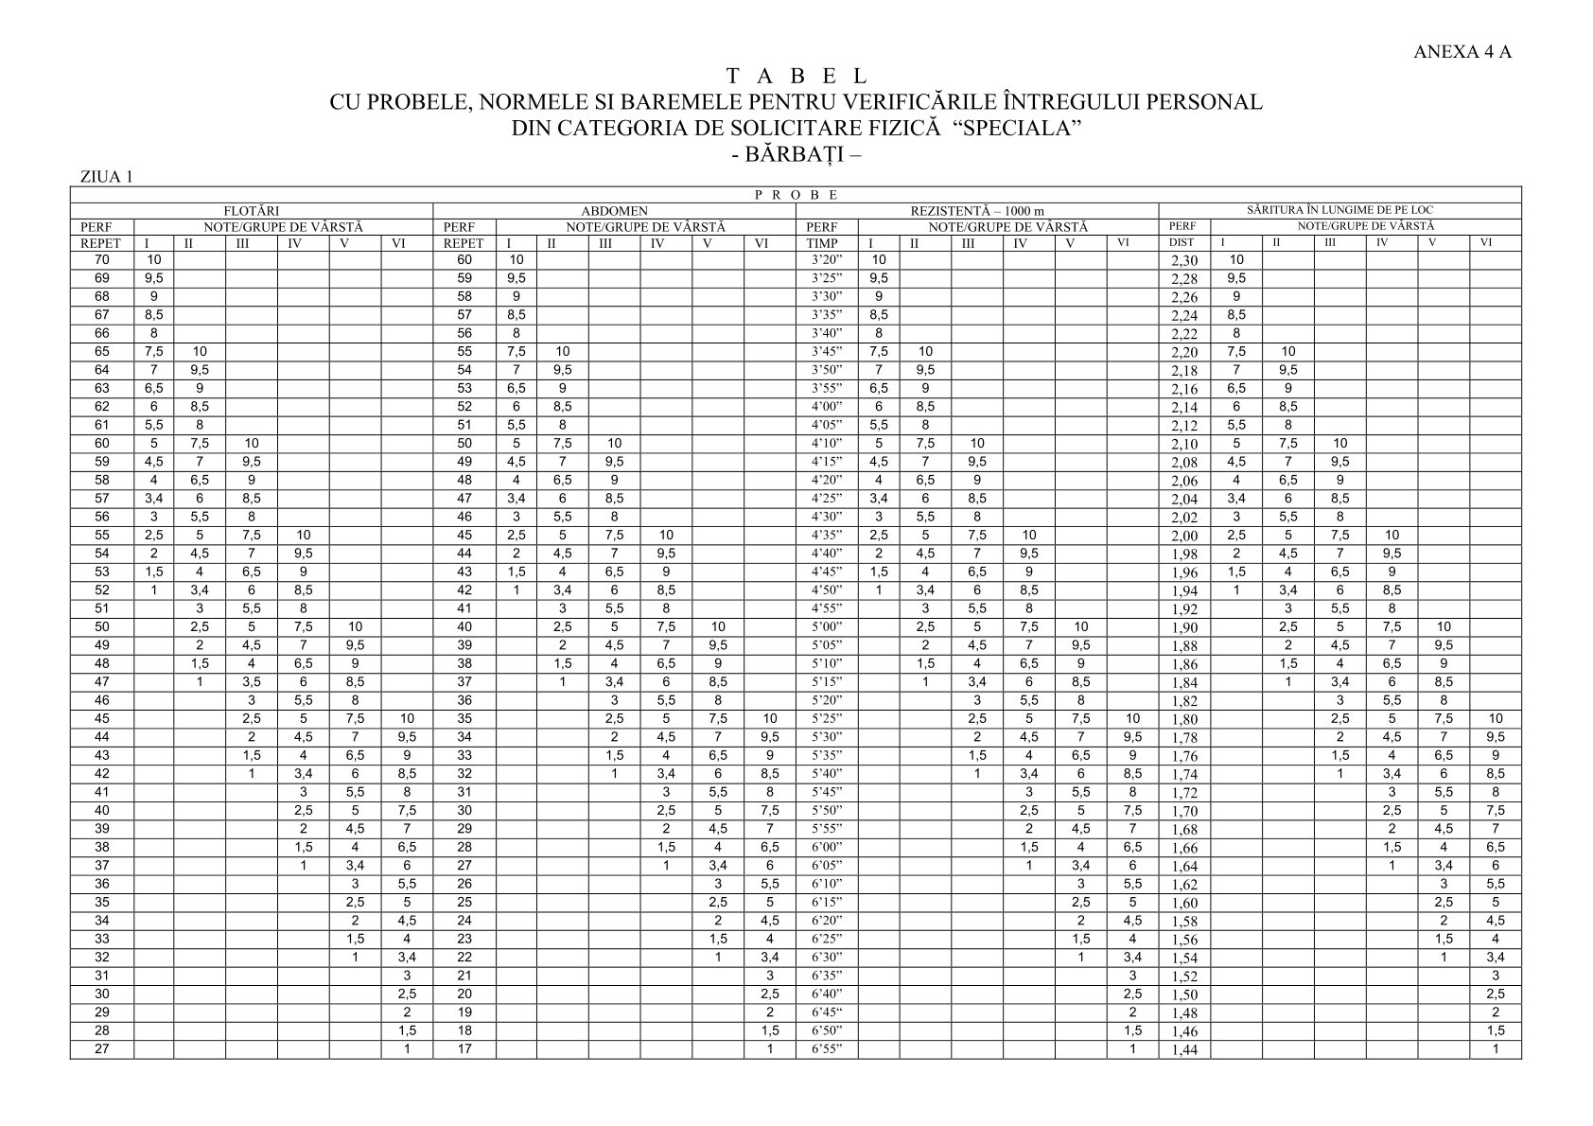
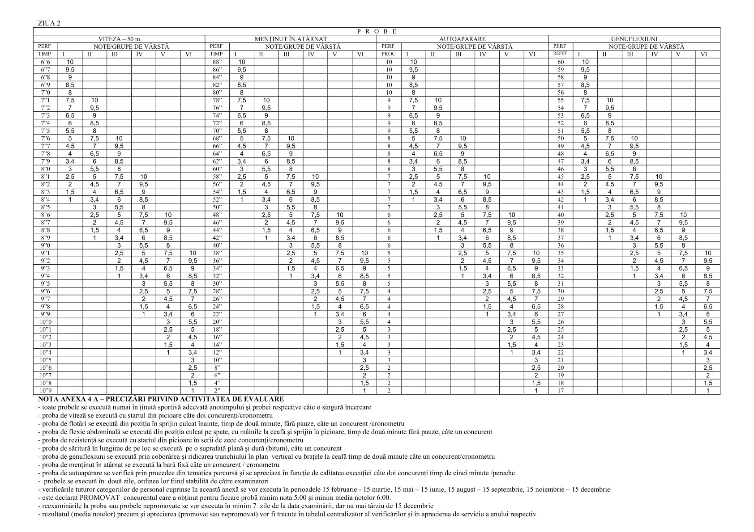
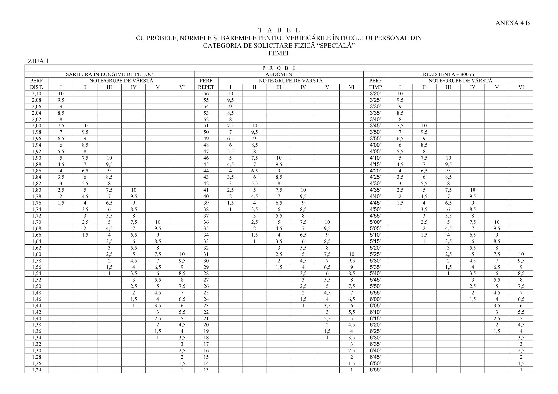
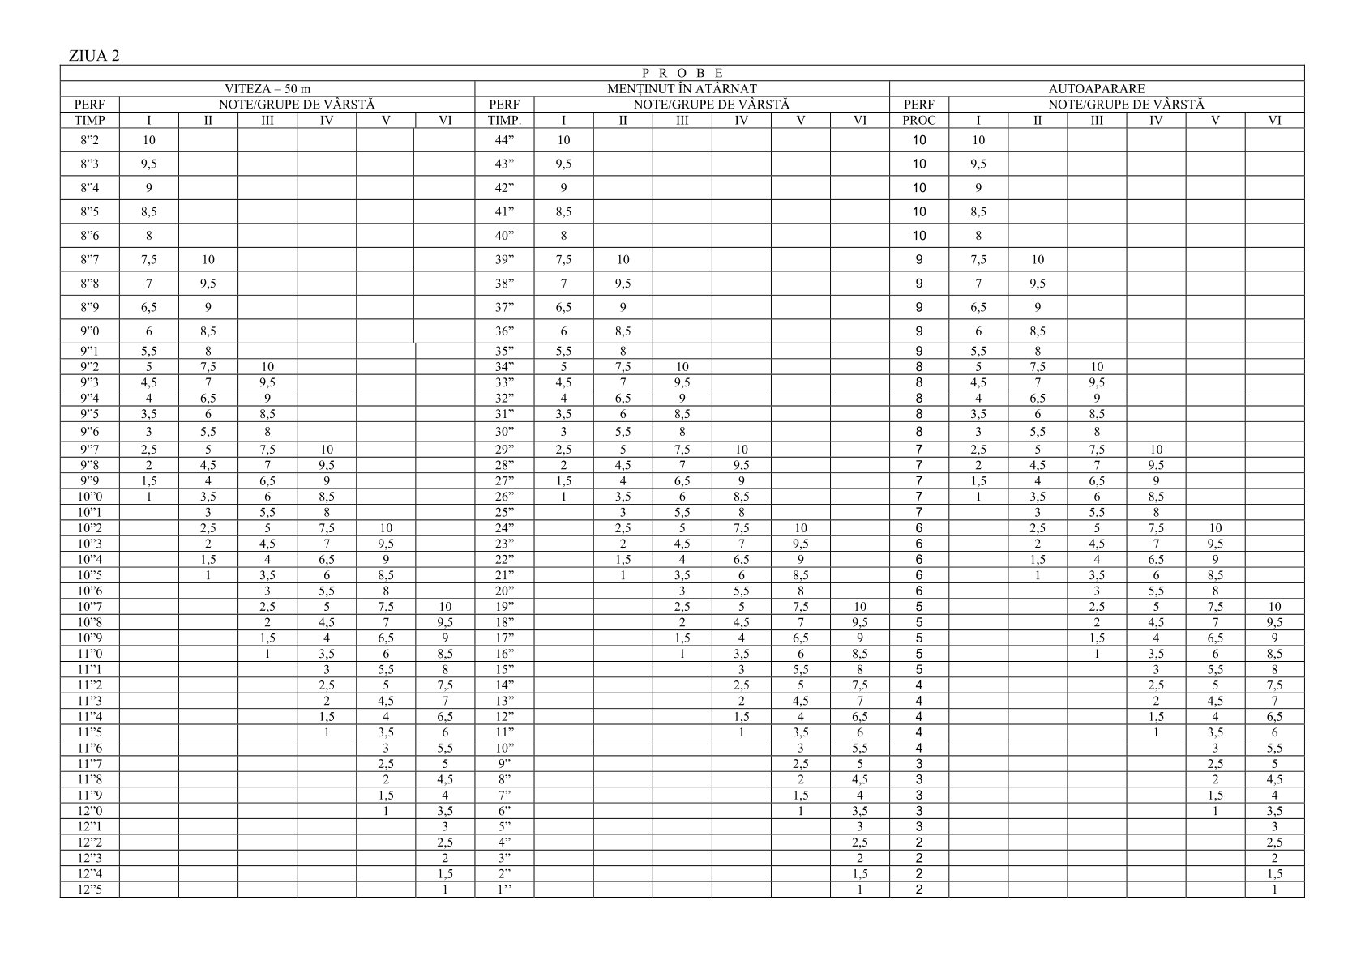
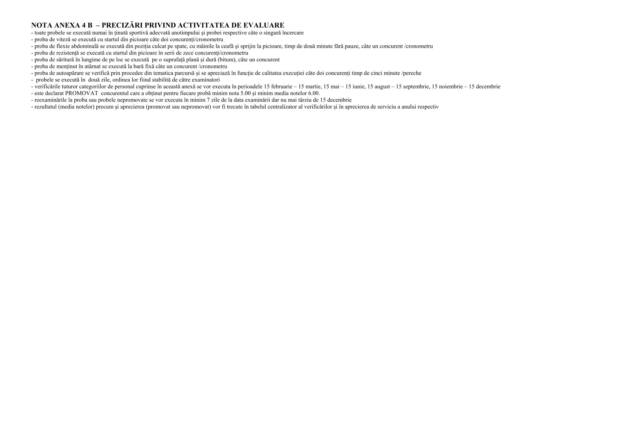

Anexa 4 la anunțul de concurs nr. .........../................2022

-MODEL-

INSPECTORATUL GENERAL AL POLIŢIEI ROMÂNE
INSPECTORATUL DE POLIŢIE JUDEŢEAN __________________
POLIŢIA MUNICIPIULUI/ ORAŞULUI/ SERVICIUL/POSTUL DE POLITIE__________________
Agent de poliţie ..................

APROB
PT. ŞEFUL INSPECTORATULUI
Comisar șef de poliție
ILINCA NICOLAE IONUȚ

DOMNULE INSPECTOR ȘEF,

Subsemnatul(a) ________________________________________________ fiul (fiica) lui ________________ și al (a) ___________________________ născut(ă) la data de ___________________ în localitatea ____________________________ județul/sectorul ________________ cetățenia ______________ posesor/posesoare al/a cărții de identitate seria _____, nr. ______________, eliberată de ___________________, la data de _____________, CNP ____________________ cu domiciliul (reședința) în localitatea ___________________________, județul/sectorul ____________strada _________________ nr. ____ bloc ______, etaj ____, apartament____.
Vă rog să-mi aprobați înscrierea la concursul organizat de Inspectoratul de Poliție Județean Olt în vederea ocupării funcției vacante de șef grupă III la Serviciul pentru Acțiuni Speciale.
Am luat la cunoștință și sunt de acord cu condițiile de recrutare, selecționare și participare la concurs.
Sunt de acord cu prelucrarea informațiilor cu caracter personal, în conformitate cu prevederile Regulamentul (UE) nr. 679 din 27 aprilie 2016 privind protecția persoanelor fizice în ceea ce privește prelucrarea datelor cu caracter personal și privind libera circulație a acestor date și de abrogare a Directivei 95/46/CE (Regulamentul general privind protecția datelor).

Data Semnătura
______________ ________________

Număr telefon: ______________

Anexa 5 la anunțul de concurs nr. .........../................2022

D E C L A R A Ţ I E

Subsemnatul (a) __________________________________________, fiul (fiica) lui _______________________ şi al (a) _________________________, născut/ă la data de _________________, în localitatea ___________________________, judeţul ____________ posesor (posesoare) al (a) B.I./C.I. seria _____, nr.__________, eliberat (ă) de __________________, la data de ___________, în calitate de candidat/ă pentru ocuparea funcţiei de șef grupă III la Serviciul pentru Acțiuni Speciale din cadrul I.P.J Olt, declar pe propria răspundere că am luat cunoştinţă despre condiţiile de recrutare cu care sunt de acord şi pe care le îndeplinesc în mod cumulativ.
Am fost informat (ă) şi sunt de acord cu efectuarea de verificări, cunoscând faptul că în situaţia în care vor rezulta incompatibilităţi determinate de neîndeplinirea cumulativă a condiţiilor de recrutare nu voi fi numit(ă) în funcţie, chiar dacă rezultatele obţinute la concurs ar permite acest fapt. Dacă o asemenea situaţie se va constata după numire, urmează să fiu eliberat/ă din funcţie.
Îmi asum responsabilitatea asupra exactității datelor furnizate și sunt de acord cu prelucrarea informațiilor cu caracter personal, în conformitate cu prevederile Regulamentului U.E. nr. 679/2016 privind protecția persoanelor fizice în ceea ce privește prelucrarea datelor cu caracter personal și privind libera circulație a acestor date și de abrogare a Directivei 95/46/CE (Regulamentul general privind protecția datelor), în vederea participării la concursul pentru ocuparea funcţiei de șef grupă III la Serviciul pentru Acțiuni Speciale din cadrul I.P.J Olt.

Declar, susţin şi semnez, după ce am luat la cunoştinţă despre întregul conţinut şi am completat personal datele din prezenta declaraţie.

Data ______________ Semnătura _________________

Anexa 6 la anunțul de concurs nr. .........../................2022



Curriculum vitae  Europass |  | Inseraţi fotografia.
Informaţii personale
Nume / Prenume |  | Nume, Prenume
Adresă(e) |  | Număr imobil, nume stradă, cod poştal, localitate, ţară
Telefon |  | Fix: |  |  |  |  |  |  |  | Mobil:
Fax |  | (rubrică facultativă)
E-mail
Naţionalitate
Data naşterii |  | (ziua, luna, anul)
Sex
Locul de muncă vizat / Domeniul ocupaţional |  | (rubrică facultativă, vezi instrucţiunile)
Experienţa profesională
Perioada |  | Menţionaţi separat fiecare experienţă profesională relevantă, începând cu cea mai recentă dintre acestea.
Funcţia sau postul ocupat
Activităţi şi responsabilităţi principale
Numele şi adresa angajatorului
Tipul activităţii sau sectorul de activitate
Educaţie şi formare
Perioada |  | Menţionaţi separat fiecare forma de învăţământ şi program de formare profesională absolvite, începând cu cel mai recent.
Calificarea / diploma obţinută
Disciplinele principale studiate / competenţe profesionale dobândite
Numele şi tipul instituţiei de învăţământ / furnizorului de formare
Nivelul în clasificarea naţională sau internaţională
Aptitudini şi competenţe personale
Limba(i) străină(e) cunoscută(e)
Autoevaluare |  |  | Înţelegere |  |  |  |  | Vorbire |  |  |  |  |  | Scriere
Nivel european (*) |  |  | Ascultare |  |  | Citire |  | Participare la conversaţie |  |  | Discurs oral |  |  | Exprimare scrisă
Limba
Limba
 |  | (*) Nivelul Cadrului European Comun de Referinţă Pentru Limbi Străine
Competenţe şi abilităţi sociale |  | Descrieţi aceste competenţe şi indicaţi contextul în care au fost dobândite.
Competenţe şi aptitudini organizatorice |  | Descrieţi aceste competenţe şi indicaţi contextul în care au fost dobândite.
Competenţe şi aptitudini tehnice |  | Descrieţi aceste competenţe şi indicaţi contextul în care au fost dobândite.
Competenţe şi aptitudini de utilizare a calculatorului |  | Descrieţi aceste competenţe şi indicaţi contextul în care au fost dobândite.
Competenţe şi aptitudini artistice |  | Descrieţi aceste competenţe şi indicaţi contextul în care au fost dobândite.
Alte competenţe şi aptitudini |  | Descrieţi aceste competenţe şi indicaţi contextul în care au fost dobândite.
Permis(e) de conducere |  | Menţionaţi dacă deţineţi un permis de conducere şi categoria.
Informaţii suplimentare |  | Includeţi aici orice alte informaţii utile, care nu au fost menţionate anterior, de exemplu: persoane de contact, referinţe etc.
Anexe |  | Enumeraţi documentele anexate CV-ului.

